ПАСПОРТ

Динамик

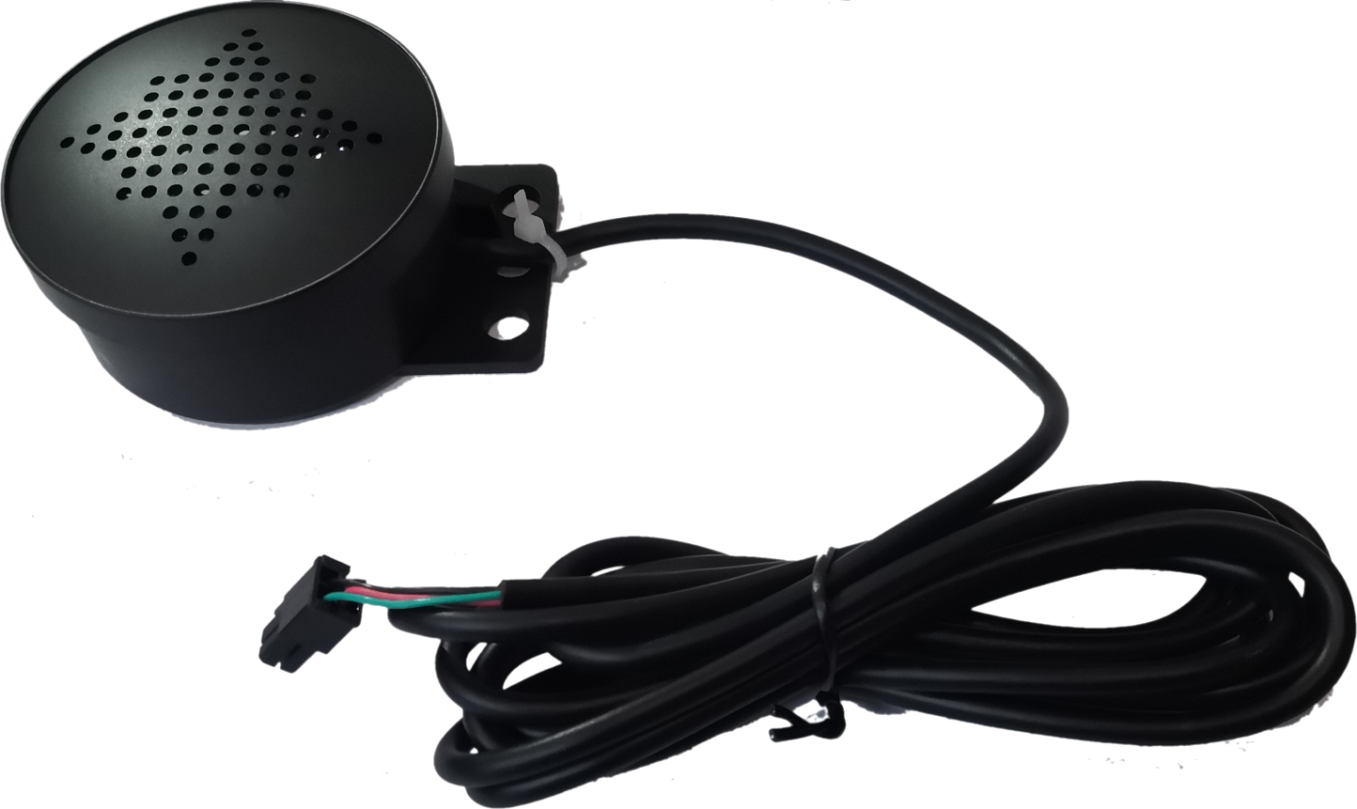LA-Speaker

# Основные особенности:

* Компактный корпус
* Поддерживает подключение ко всем типам автомобильных регистраторов серии LA
* Лёгкая установка и высокая надёжность
* 2-метровый встроенный кабель
* Может поставляться с кабелем-переходником/удлинителем в комплекте:

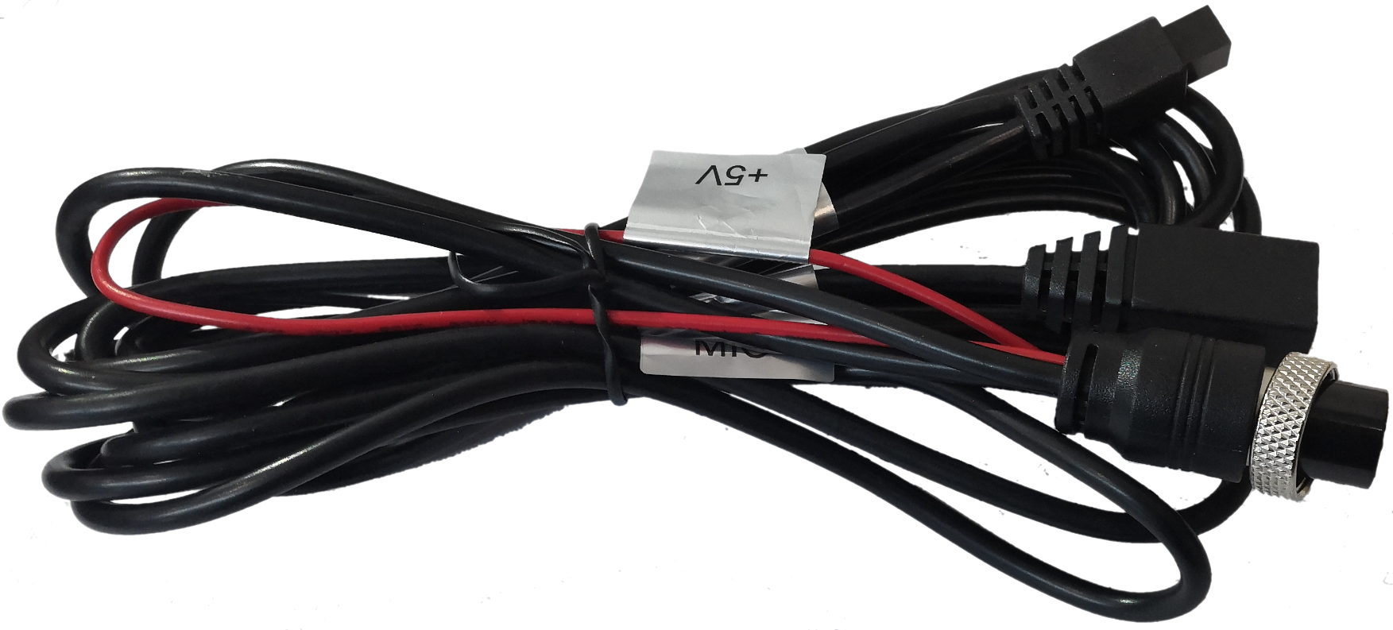

|  |  |
| --- | --- |
| **Спецификация** | |
| Номинальное сопротивление | 4 ±15% Ом при 1 кГц/ 1.4 В |
| Номинальная мощность | 3 Вт при 4 В |
| Резонансная частота | 250 ±20%Гц при 1.4 В |
| Уровень звукового давления | 95 ±3 дБ (0,5 Вт/ 0,5 м) |
| Частотный диапазон | F0 ~ 13K |
| Выходной уровень звукового давления | 10 дБ |
| Максимальное искажение | 5% при 1 кГц |
| Посторонние звуки | При 3.46 В 200Гц ~ 5 кГц – посторонние звуки отсутствуют |
| Полярность | Положительный электрод клеммы подключён к току, направление вибрации диафрагмы – вперёд |
| Тестирование на непрерывную нагрузку | После 48 часов непрерывного тестирования белым шумом аномалий не выявлено |
| Термостойкость | При тестировании в течение 48 часов при температуре +60 ℃ и влажности 20~25% и последующем тестировании в течение 2 часов при комнатной температуре аномалий не выявлено |
| Устойчивость к холоду | При тестировании в течение 48 часов при температуре -25℃ ±3℃ и последующем тестировании в течение 2 часов при комнатной температуре аномалий не выявлено |
| Устойчивость к влажности | При тестировании в течение 48 часов при температуре +40 ℃ и влажности в 90~95% и последующем тестировании в течение 2 часов при комнатной температуре аномалий не выявлено |
| Устойчивость к падениям | При двукратном падении устройства как показано на картинке справа, устройство продолжит работать в штатном режиме |
| Условия сварки | Сварка клемм: 350℃/≤3~5сек*2бит (сварка клемм не превышает 3~5 секунд) |
| Температура хранения | -25 ℃ ~ +60℃ |
| **Размеры динамика** | |
| Диагональ | 61.5 мм |
| Высота | 29 мм |

# Схема и размеры:

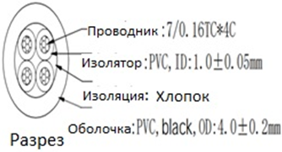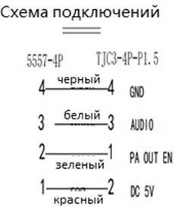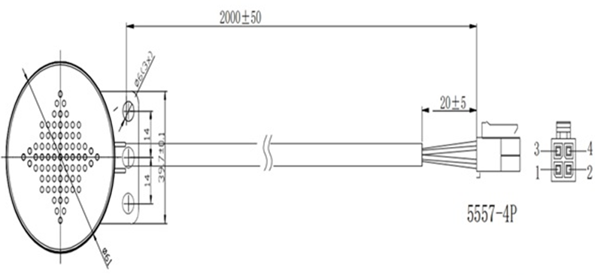

ГАРАНТИЙНЫЕ ОБЯЗАТЕЛЬСТВА.

ООО “ЛА” гарантирует работу видеокамеры/видеорегистратора/ устройства в течение 12 месяцев с момента продажи.

Гарантийные обязательства не действуют в случае монтажа оборудования силами покупателя или сторонней организацией.

**КОНСЕРВАЦИЯ**

Сведения о консервации, расконсервации и переконсервации оборудования.

|  |  |  |  |
| --- | --- | --- | --- |
| Дата | Наименование | Срок действия, годы | Должность |
|  |  |  |  |

Движение оборудования в эксплуатации.

|  |  |  |  |  |  |  |
| --- | --- | --- | --- | --- | --- | --- |
| Дата установки | Где установлено | Дата снятия | Наработка | | Причина снятия | Подпись лица, проводившего установку (снятие) |
| С начала эксплуатации | После последнего ремонта |
|  |  |  |  |  |  |  |
|  |  |  |  |  |  |  |
|  |  |  |  |  |  |  |
|  |  |  |  |  |  |  |
|  |  |  |  |  |  |  |

**Ремонт**

Краткие записи о произведенном ремонте изделия.

Оповещатель LA-Speaker

S/N

Предприятие, дата

Наработка с начала эксплуатации

Параметр, характеризующий ресурс или срок службы

Наработка после последнего ремонта

Параметр, характеризующий ресурс или срок службы

Причина поступления в ремонт

Сведения о произведенном

ремонте

Вид ремонта и краткие сведения о ремонте.

**ХРАНЕНИЕ И ТРАНСПОРТИРОВКА.**

Хранение продукции осуществляется в закрытом помещении при отсутствии агрессивной среды в виде паров кислот или щелочей. Транспортировка и хранение должны осуществляться при температурах от минус 40°С до плюс 45°С и предельном значении относительной влажности воздуха 90% при температуре плюс 25°С при условии защиты от солнечного излучения и атмосферных осадков. В воздухе помещения не должно содержаться примесей, вызывающих коррозию.

Оборудование в упакованном виде должно выдерживать транспортирование при температуре от

минус 55°до плюс 85°, относительной влажности от 5% до 95% при плюс 25°,

атмосферном давлении 90мм рт.ст

Сведения о датах приемки оборудования на хранение и снятия с хранения заносят в паспорт.

|  |  |  |  |  |
| --- | --- | --- | --- | --- |
| Дата | | Условия хранения | Вид хранения | Примечание |
| Приемки на хранение | Снятия  с хранения |
|  |  |  |  |  |

**Общие Указания:**

Перед эксплуатацией необходимо внимательно ознакомиться с руководством пользователя на данное оборудование. Руководство пользователя находится на сайте компании поставщика.

**Описание и принцип работы системы:**

Динамик LA-Speaker устанавливается в ТС для обеспечения оператора диспетчерского центра в режиме реального времени связью с водителем для предупреждения об опасности или информационного оповещения.

**Правила эксплуатации:**

* + Раз в три месяца проверять работоспособность устройства.
  + Не допускать механических повреждений корпуса видеорегистратора.
  + Не вскрывать и не разбирать самостоятельно.